COMISSÃO DE ADMINISTRAÇÃO E FINANÇAS
PROCESSO
INTERESSADO | CAU/GO
ASSUNTO | PRESTAÇÃO DE CONTAS DE JANEIRO – ABRIL 2023

DELIBERAÇÃO Nº 15/2023 CAF-CAU/GO

A COMISSÃO DE ADMINISTRAÇÃO E FINANÇAS - CAF-CAU/GO, reunida ordinariamente em reunião presencial, no dia 19 de maio de 2023, no uso das competências que lhe confere o artigo 95 do Regimento Interno do CAU/GO, após análise do assunto em epígrafe:
CONSIDERANDO a Resolução CAU/BR nº 200, que dispõe sobre procedimentos orçamentários, contábeis e de prestação de contas a serem adotados pelos Conselhos de Arquitetura e Urbanismo dos Estados;
CONSIDERANDO a prestação de contas do período de janeiro à abril de 2023 apresentada pela empresa de assessoria contábil JC Assessoria Contábil, com Receitas Correntes totais no período apresentou com Receitas Correntes totais de R$ 2.215.399,78 (dois milhões duzentos e quinze mil, trezentos e noventa nove reais e senta oito centavos) e Despesas Liquidadas de R$ 1.244.139,13 (um milhão, duzentos e quarenta quatro mil, cento e trinta nove reais e treze centavos), resultando em superávit orçamentário de R$ 971.260,65 (novecentos e setenta um mil, duzentos e sessenta reais e sessenta cinco centavos).

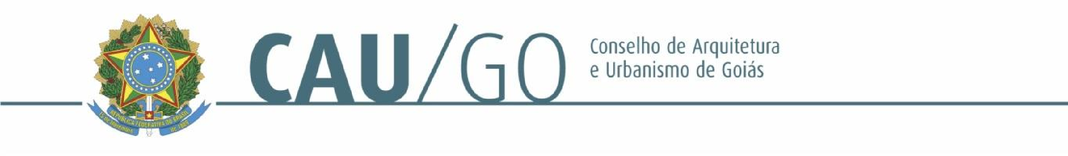

DELIBEROU:
1 - Aprovar a prestação de contas do CAU/GO do período de janeiro a abril de 2023.
2 - Encaminhar a referida prestação de contas para aprovação no Plenário do CAU/GO.

Goiânia, 19 de maio de 2023.

Janaína de Holanda Camilo
Coordenadora da CAF

114º REUNIÃO ORDINÁRIA DA CAF-CAU/GO

Folha de Votação

Conselheira | Função |  | Votação
 |  | Sim | Não | Abstenção | Ausência
Janaína de Holanda Camilo | Coordenadora
Celina Fernandes Almeida Manso | Coordenadora Adjunta
Simone Buiate Brandão | Conselheira

HISTÓRICO DA VOTAÇÃO

114ª Reunião Ordinária da CAF Data: 19/05/2023
Matéria em Votação: Prestação de Contas de janeiro a abril de 2023 - CAU/GO
Resultado da Votação: ( ) Sim ( ) Não ( ) Abstenções ( ) Ausências ( ) Total
Ocorrências:

Secretário da Sessão: Guilherme Vieira Cipriano

Janaína de Holanda Camilo
Coordenadora da CAF

